**Bachelier en Informatique et Systèmes**

**Informatique Industrielle**

**Bloc2**



**Catégorie technique**

**Charleroi**

Exercice numéro 16

**Microcontrolleur**

**Jeux de lumière 1**

**2017 – 2018 Mignolet Martin**

**Table des matières :**

1.Énoncé du projet p.3

2.Illustration p.3

3.Ordinogramme p.4

4.Code du programme p.5

**1.****Énoncé du projet**

Réaliser un programme qui permet de faire un chenillard sur la plaque de teste

**2.Illustration**

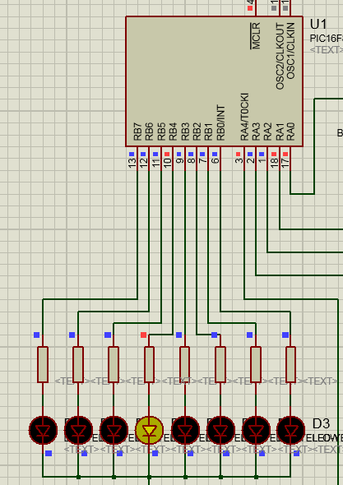

Les Leds doivent s’allumer seul chacune a leur tours sans interruption

**3.Ordinogramme**

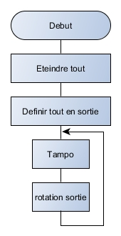

**4.Code du programme**

